**Прадед Ефрем (Pradziad Eufromiasz)**

1 февраля 1815 г – венчание с девкой Евгенией Удошкевич с деревни Волча (НИАБ 136-13-920, лист 21об, №1/1815-б (ориг)).

**НИАБ 136-13-920:** Лист 21об. **Метрическая запись №1/1815-б (ориг).**

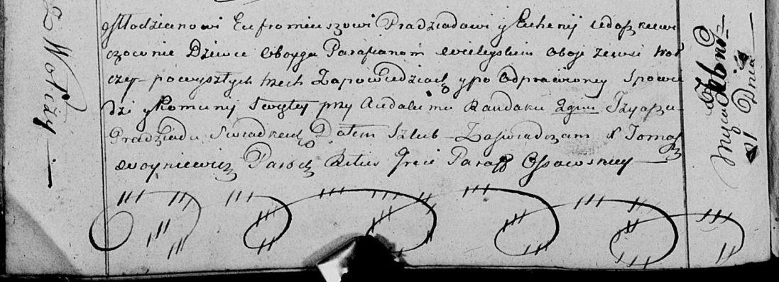

Осовская Покровская церковь. 1 февраля 1815 года. Запись о венчании.

Pradziad Eufromiasz – жених, молодой, парафия Вилейская, с деревни Волча.

Udoszkiewiczowna Euhenija – невеста, девка, парафия Вилейская, с деревни Волча.

Randak Audakim – свидетель.

Pradziad Jzyasz – свидетель.

Woyniewicz Tomasz – ксёндз.